بحضور منظمات دولية وحقوقية.. استئناف محاكمة المجرم عاطف نجيب
عقدت محكمة الجنايات الرابعة في القصر العدلي بدمشق يوم الإثنين 22 حزيران 2026 جلستها الرابعة لمحاكمة المجرم عاطف نجيب، المتهم بارتكاب جرائم بحق الشعب السوري.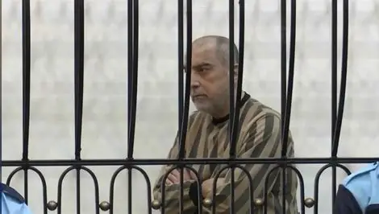
وشهدت الجلسة حضور ممثلين عن منظمات دولية وحقوقية لمتابعة مجريات المحاكمة، حيث كانت الجلسة مغلقة ومخصصة بالكامل لسماع أقوال شهود الحق العام، في خطوة محورية ضمن الإجراءات الأساسية لسير عملية المحاكمة.
وكان قد وجه للمجرم عدة تهم من قبل النيابة العامة أبرزها ،ارتكاب جرائم قتل جماعي وتعذيب بحق المدنيين السوريين، خاصة في محافظة درعا واعتقال وتعذيب أطفال بعد كتابتهم شعارات مناهضة للنظام البائد على جدران المدارس عام 2011 والمشاركة في قمع الاحتجاجات السلمية باستخدام الرصاص الحي والتورط في مجازر، منها مجزرة المسجد العمري ،
بالإضافة لارتكاب انتهاكات جسيمة بحق الشعب السوري خلال فترة عمله في فرع الأمن السياسي.
المجرم عاطف نجيب هو ابن خالة الرئيس السوري المخلوع بشار الأسد ، شغل منصب رئيس فرع الأمن السياسي في محافظة درعا جنوبي سوريا، وهي المنطقة التي شهدت شرارة الثورة السورية عام 2011 ، كان يشغل رئيس فرع الامن السياسي في درعا ،وتم اعتقاله في 31 يناير 2025 من قبل مديرية الأمن العام التابعة للحكومة السورية الجديدة، وذلك بعد اتهامه بارتكاب جرائم تعذيب وقتل بحق المدنيين، خاصة في محافظة درعا .
وكان مدير إدارة المحاسبة في الهيئة الوطنية للعدالة الانتقالية، رديف مصطفى، قد أكد سابقاً أن مسار العدالة الانتقالية في سوريا لا يقتصر على محاسبة الجناة فقط، بل يهدف بالدرجة الأولى إلى إنصاف الضحايا وتمكينهم.

